字的联想
常州市兰陵小学 费丹露
课型：设计 运用
课时：1课时
教学对象：四年级
教材分析：本课是关于美术字设计基础的训练课。它是版面设计的基础，它与纯美术字教学有很大的区别，更注重教材学习的灵活性和趣味性。启发学生联想和想象并掌握文字联想的设计方法，设计创作“字义”与“形意”和谐统一的装饰文字。在游戏过程中，培养学生的设计意识
教学目标：
1、认知目标：引导学生欣赏、了解中国文字的演变
2、技能目标：体验各种不同形态文字的造型美感，初步掌握文字联想的设计方法
3、情感目标：发掘学生的创造力，想象力和绘画表现能力
教学重难点
1、教学重点：用新奇的联想装饰一个或几个字
2、教学难点：如何发掘学生的创造力让文字更形象、生动、有趣。
教学过程
（一）导入——了解中国汉字的历史
1、游戏猜字：
师：同学们，老师今天给大家带来一组神秘的文字,你能猜出这是什么字吗？（出示山、目的象形文字）
师：你为什么这么猜呢？
师：我们来看看是不是：（出示图片、对应的汉字）
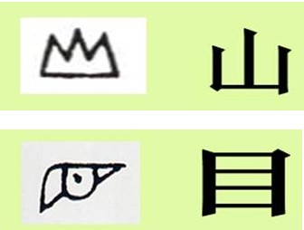
师：同学们的想象力真丰富！这些文字和生活中的图形非常相似，因此被称为（象形字）。
2、教师介绍象形字
师：古人从大自然中得到了启示，创造了文字，今人把文字变的更加的简练抽象，壮大了文字的队伍，无论是象形还是意会，文字都跟大自然有着密切的联系。
3、出示课题
师：今天我们就来学习《字的联想》，虽然我们的文字变得简练抽象，但是这些文字给我们带来了丰富的联想。
出示板书“字的联想”
[设计意图]：让学生了解我国古代象形文字演变的过程，知道文字是如何产生并发展的，通过课件的展示激发学生的兴趣，继而引出课题。
（二）新授
1、变字方法
下面我们来欣赏一组图片，跟着老师一起走进这些漂亮既有趣的字。
（出示美化的“福”字和一组美术变体字）
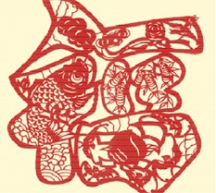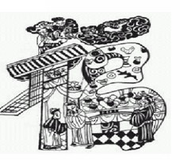
师：你们认识这些字吗？我们把这样既美观又有趣的文字叫做美术变体字。你们也想把文字变成这么漂亮的字吗？
生：想！
师：想的话，就跟老师一起走进美术变体字。老师这里有一套“变字大法”。只要你学会这套“变字大法”，你也可以变成漂亮的美术字。现在就跟着老师一起来看看老师带来的第一组字，我们一起来看看（点击课件）
（1）笔画变化
出示“油”，“菊”“甜”
师：你们认识这三个字吗？他们跟我们平时写的字又什么不一样的地方呢？
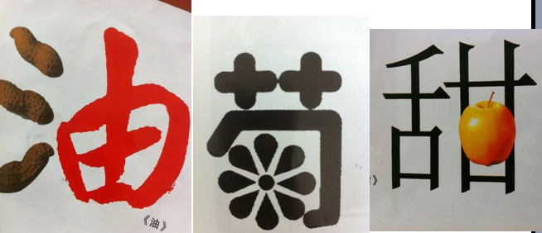

生：用三棵花生代替了三点水，一朵花代替了米字，一个苹果代替了一横
师：同学们的观察能力特别强，一会就把我们的第一种方法找出来了，文字中的某一笔画被事物代替了，这种变化叫做笔划变化。（板书：笔划变化）
师：我们仔细的来看看这个甜字，这里的苹果还可以用什么来代替？
生：香蕉、甘蔗、草莓
师：可以用辣椒吗？为什么？ 生：不可以
师：原来和文字相关的事物才可以用来装饰这个字，这才叫字的联想呀！
（出示“学”字）
师：根据这个学字，你能想到哪些事物
生：学习用品、学校
师：那我们怎样把这些联系到的事物装饰到这个“学”字上呢？（出示图片）看！“学”字变成了这样的形式。
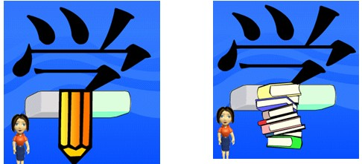
同学们的想象力真令老师佩服，我们已经学习了“变字大法”中的一种，接下来我们来第二种，看看是什么方法？
（2）整体变化
师：我们来看看第二种是什么方法，（直接出示“整体变化”四个字和对应的图片）谁能来解释一下整体变化
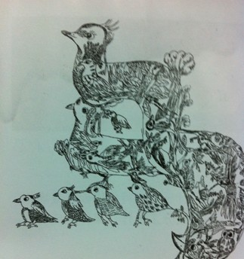
生：整个字都发生了变化，整个字都被“鸟”的图形覆盖
（3）立体变化
师：我们再来看看第三种方法（出示图片和文字）
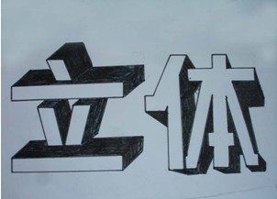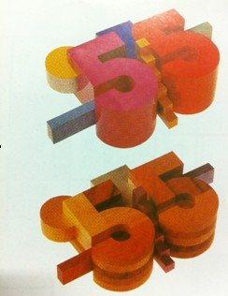
这个字变成了立体的，成了立体变化。
（4）背景变化
师：这是什么字？（出示图片）
生：果
师：它发生了什么变化？
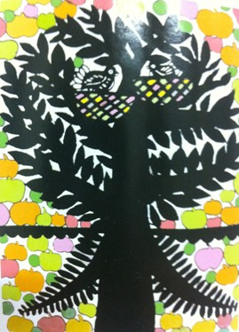生：它把背景都变成了苹果
师：我们把这种方法叫做“背景变化”
2、找找“变字”方法
师：我们把4种变字大法都学会了，现在老师就来考考大家（出示一组文字），我们刚刚学的变字大法都隐藏在这些字中，你能把它找出来吗？
生：找一找
三、教师示范，尝试创作
师：大家真聪明，一学就会。把老师的“变字大法”都学会了，那些在老师就来考考大家，有没有真的掌握变字大法？（出示“雨伞”）
师示范：老师跟同学一起来试试，把“雨伞”变一变，首先再尝试之前，我们先来了解一下变字步骤：
1、字写大
2、铅笔写出间架结构
3、选择合适的方法“变体”
4、添加合适的颜色
师：（出示完成的作品）整幅图以什么颜色为主呢？
师总结：我们在装饰字体时，可以配上适当的颜色，也可以添画背景。
[设计意图]：让学生在练习中巩固变字方法。在学生学会4种变形方法后，再出示精美范作，让学生分析用的什么方法，，加深印象，老师的范作让写生了解了步骤，再总结出适当的颜色和背景可以使文字更具装饰美感。
四、学生创作：
师：大家想不想设计出漂亮的美术字来呢？现在请你发挥奇思妙想，也来试一试吧。
作业要求：
选两个字或者一个词语进行联想，一定要表现出与众不同的创意。
老师建议：
1、字写的大一点
2、选择合适的方法表现与众不同的创意
3、注意写出的字要让人容易辨认
师：老师为你们准备了一些字（出示“云朵、风雨、闪电、光、春、夏、秋、冬、足球、羊、蝶、高矮、瓜果、荷花、辣、瓶、刀剑”）请每组从中挑选你喜欢的字或者选择自己的名字，选择你喜欢的变形方法来变形。
五、学生作业，教师辅导
六、作业评价（作业完成后贴，采取学生互评、教师点评相结合的方式推举出最佳设计奖及最佳创意奖、最具美感奖等奖项。）
1、师：请变好的同学把你的作品贴到黑板上相应的位置
2、师：这是谁的作品，你来说一说你是怎么变的。
3、师：你最喜欢哪一幅，为什么？分组比一比，颁发最佳创意奖。
七、拓展
这节课同学们用智慧的头脑，富有创意的装饰方法，把一些单调、普通的文字装饰得妙趣横生、别有风格。这些文字，见证着各位同学在美术课上成长的足迹。课后，给大家提个问题：文字可以装饰得这么美，那数字和字母可以吗？

教学反思：
这节课我用猜字的游戏方法导入新课，引起了学生的兴趣，学生在欣赏、思索、探讨中了解了字的4种变化：笔划变化、整体变化、立体变化、背景变化。把变字营造了轻松、愉悦的氛围，直观性强。
但是在教学过程中，我觉得还存在着一些不足，在学生作业中，部分学生出现了字写的过于单薄，在步骤这一环节中，为了避免这一现象，在写出字的间架结构后还应添加，再把字改成黑体，这样就可以解决这一现象的发生。在评价环节，形式还应再丰富一点，根据学生的作业，老师可以颁发一些创意奖、色彩奖、形象奖等，或者可以出示几个评价关键词，让学生自评，互评。

评课：
张卫平：
这节课学生从初步了解汉字的起源、演变过程以及艺术特点到指导学生自己动手装饰喜欢的汉字，费老师的教学设计有浅入深，循序渐进，过程清晰有序。老师开始利用猜字游戏为的是培养学生的学习兴趣使学生更好的获取知识。美能带给学生学习的动力，欣赏了美的字后，学生快乐的情感油然而生，学习的积极性一下子就调动起来了。
从费老师的整个教学过程来看，使学生在美的享受中受到健康的思想感情的熏陶，从而增强学生爱艺术、爱自然、爱祖国文化的思想感情。

朱钰瀚：
费丹露老师所执教的是四年级美术《字的联想》一课。在课的开始部分，针对学生的年龄特征，从猜一猜入手，用神秘文字吸引学生的注意，再通过欣赏图片方法教会了学生用多种方法对字、词进行联想。整课教学中，老师突出趣味性、应用性，通过范字的展示引发学生的学习兴趣。在课上，老师和学生之间的互动，有质疑，有争议，有交流，有讨论，有欣赏，有评述，通过了这课的学习，学生们基本掌握了文字联想的一般方法。但是评价方式还可以再丰富一点，学生错误的方式可以直接反馈给学生。

课题 第十八课 卡通 卡通 常州市雕庄中心小学 朱钰瀚
教材分析 | 卡通画深受广大儿童的喜爱，它伴随着一代又一代儿童的成长，成了儿童生活中不可缺少的一部分，给生活增添了许多情趣。通过学习，提高对卡童话的认识和欣赏能力。  本科分别表述了两个方面的内容。一是各种卡通形象在生活中的运用，而是深受广大儿童喜爱的卡通形象。通过这两个版面的介绍，加深学生对动画片中的卡通形象的认识，让学生了解卡通已和我们的生活密不可分了，它不仅是儿童的伙伴，更是全世界人民的好朋友，它已被广泛用于生活中的每一个角落，为整个世界增添了光彩。
教学目标 | 1.了解各种卡通形象在生活中的运用  2.引导学生通过看看、画画、玩玩、做做等手法，临摹或改画一个你最喜爱的卡通形象  3.培养学生热爱生活、热爱卡通、美化生活的美好情感
教学重点 | 认识卡通，了解卡通形象的特点，以及在生活中的具体运用
教学难点 | 如何改画出新的生动有趣的卡通形象
教学课时 | 2课时
教学过程 | 一、激趣导入  1.有一首歌同学们一定很熟悉，我们一起来听听是什么歌好不好？（好）  2.播放《喜羊羊与灰太狼》主题曲，这是哪个动画片的歌曲？（生回答）  3.对了，这是大多数小朋友都喜欢的动画片《喜羊羊与灰太狼》的主题曲，今天就让喜羊羊带我们走进卡通世界。  4.出示课题：《哇！卡通》  二、新授课程  1.喜羊羊说：在卡通世界里我有许多的伙伴，我们看看都有谁（出示加菲猫、史努比等）生：说出认识的卡通形象。  2.我们卡通家族的成员可多了，有的长的是动物的摸样，比如“我”和它们（出示动物卡通形象）；有些是人物，就像“小丸子”、“柯南”；还有食物、生活用品甚至交通工具都可以进入我们卡通家族呢。（PPT）  3.小结：我们刚才所说的都是卡通片中的卡通形象。  定义：什么叫卡通呢？就是漫画和动画。漫画和动画片里面出现的人物、动物、植物等形象叫卡通形象。（板书）  三、交流拓展  1.提到卡通片，老师也很喜欢看呢，我喜欢《哆啦a梦》还喜欢《小熊维尼》，同学们能不能分享你们喜欢的卡通片呢？  2.除了在动画片中，可爱的卡通形象还在我们身边。瞧，老师的钥匙扣上、手机上都有卡通形象呢。  你有没有要好的卡通朋友？有没有带他们一块上学呢？你家里有没有卡通朋友？（生自由回答）  3.小结：我们这个世界因为有了卡通变得更加可爱，小朋友们通过看卡通片认识了美与丑，善与恶。卡通的世界是一个很可爱的世界，所以许多设计师都将可爱、聪明、机灵的卡通形象设计到生活用品中去了。（播放生活中的卡通形象）  4.小游戏：看影子猜名字  四、布置作业  1.所有的卡通形象，设计师们都对他的某一本分进行了夸张，使它们变得更加可爱；卡通形象也很拟人化，它可男可女，可老可幼，很近进我们生活中的人物；对于某些不太完善的地方，我们还可以进行变形修饰。（PPT）  所以，夸张、拟人、变形，就是卡通形象的特点了。  2.每个小朋友都有自己喜欢的卡通形象，今天的课就来临摹（照着画）或者自己画一个喜爱的卡通形象：  a.用夸张、拟人或者变形的方法画你喜欢的卡通形象。  b.为自己画的卡通形象设计一个故事，为你的故事加入背景与其他事物。  五、展示评价

教学反思：
一年级的《卡通卡通》一课中，要求通过表现学生耳熟能详的卡通形象，增强学生对美术学习的兴趣，进而提高学生的造型表现能力。儿童对卡通形象是极其感兴趣，在儿童的生活中，无时无刻不接触着这些可爱的形象。但书中出示的范例和学生平时接触到的卡通形象都是比较复杂，作为低年级的儿童来说很难掌握。
低年级儿童的发散思维好，但造型能力比较弱，构图单一，缺少前后关系的表现。让简单的图形的变化出发，从简入难，在简单中寻找变化。书中给卡通的定义是“熟悉的漫画和动画片，夸张、滑稽的形象，充满幻想的情节，使我们每天都快乐！”本课的教学难点是：“如何改画出生动有趣的卡通形象”。改画是在掌握绘画的基础上进行有特点的添加、修改，让形象更加新颖、富有特点，那学生就要首先掌握画的方法。夸张、滑稽是卡通的特点，从这两点出发，引导儿童掌握卡通的绘画方法。在大部分儿童掌握了绘画方法的基础上，针对基础比较好的儿童，教师要提出更高的要求。首先欣赏一个卡通形象，分析卡通形象的基本结构，头、身体、四肢分别是什么形状的，用简单几何图像表现，通过几何图像的摆放顺序，让儿童了解绘画的过程，使儿童掌握绘画方法。
评课：
张卫平：
这一课是学生比较感兴趣的内容，教师抓住低年级学生特点设计制作了课件。首先选取了学生比较熟悉的动画片中的卡通形象来进行欣赏，学生的学习兴趣被点燃，学习的积极性被激发，注意力高度集中。导入开门见山，很直接，但是又能牢牢把握住学生的注意力。教师善于启发学生积极思考，学生的学习兴趣浓，学习气氛好，能积极发言，思维活跃，教学效果较好。

费丹露：
这一课内容很贴近一年级学生，老师从各种卡通形象引导学生找出卡通形象的特点，课堂中出现、大量卡通形象给学生带来了兴趣，学生表现出浓厚的兴趣，但老师在讲解的过程中，语言更儿童化一点，这样才能更好的贴近低年级学生。

